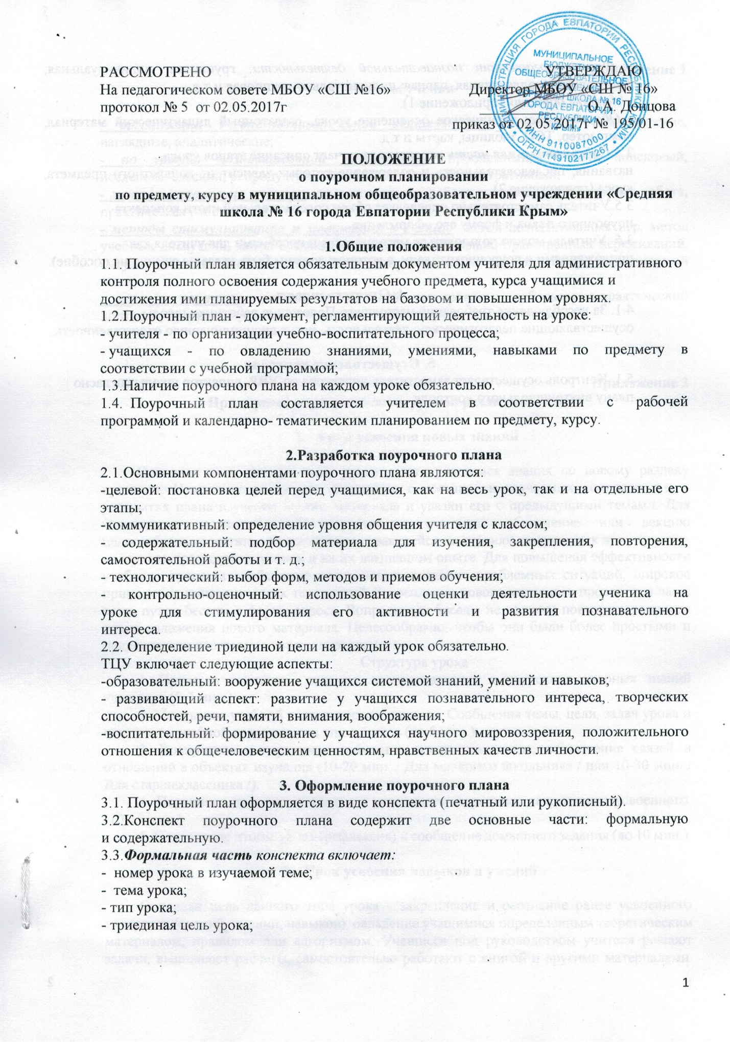
РАССМОТРЕНО УТВЕРЖДАЮ
На педагогическом совете МБОУ «СШ №16» Директор МБОУ «СШ № 16»
протокол № 5 от 02.05.2017г __________ О.А. Донцова
приказ от 02.05.2017г № 195/01-16

ПОЛОЖЕНИЕ
о поурочном планировании
по предмету, курсу в муниципальном общеобразовательном учреждении «Средняя школа № 16 города Евпатории Республики Крым»

1.Общие положения
1.1. Поурочный план является обязательным документом учителя для административного контроля полного освоения содержания учебного предмета, курса учащимися и достижения ими планируемых результатов на базовом и повышенном уровнях.
1.2.Поурочный план - документ, регламентирующий деятельность на уроке:
- учителя - по организации учебно-воспитательного процесса;
- учащихся - по овладению знаниями, умениями, навыками по предмету в
соответствии с учебной программой;
1.3.Наличие поурочного плана на каждом уроке обязательно.
1.4. Поурочный план составляется учителем в соответствии с рабочей
программой и календарно- тематическим планированием по предмету, курсу.

2.Разработка поурочного плана
2.1.Основными компонентами поурочного плана являются:
-целевой: постановка целей перед учащимися, как на весь урок, так и на отдельные его этапы;
-коммуникативный: определение уровня общения учителя с классом;
- содержательный: подбор материала для изучения, закрепления, повторения, самостоятельной работы и т. д.;
- технологический: выбор форм, методов и приемов обучения;
- контрольно-оценочный: использование оценки деятельности ученика на
уроке для стимулирования его активности и развития познавательного
интереса.
2.2. Определение триединой цели на каждый урок обязательно.
ТЦУ включает следующие аспекты:
-образовательный: вооружение учащихся системой знаний, умений и навыков;
- развивающий аспект: развитие у учащихся познавательного интереса, творческих способностей, речи, памяти, внимания, воображения;
-воспитательный: формирование у учащихся научного мировоззрения, положительного отношения к общечеловеческим ценностям, нравственных качеств личности.

3. Оформление поурочного плана
3.1. Поурочный план оформляется в виде конспекта (печатный или рукописный).
3.2.Конспект поурочного плана содержит две основные части: формальную
и содержательную.
3.3.Формальная часть конспекта включает:
- номер урока в изучаемой теме;
- тема урока;
- тип урока;
- триединая цель урока;

- Формы организации познавательной деятельности: групповая, индивидуальная, фронтальная, коллективная, парная, индивидуально-групповая и т.д.
- Методы обучения (приложение 1).
- Оборудование: техническое оснащение урока, раздаточный дидактический материал, компьютер, ТСО, таблицы, карты и т.д.
3.4.Содержательная часть конспекта включает описание этапов урока,
названия, последовательность и содержание которых зависит от конкретного предмета, курса (приложение 2)
3.5.Учитель самостоятельно определяет объем содержательной части конспекта поурочного плана и форму его оформления.
3.6. Учителю можно пользоваться методическими пособиями для учителя как приложениями к поурочному плану, в котором должны быть указаны ссылки на пособие).

4. Ответственность
4.1. За несоблюдение требований настоящего Положения работники школы, осуществляющие педагогическую деятельность, несут дисциплинарную ответственность.

5. Осуществление контроля
5.1. Контроль осуществляет заместитель директора по УВР, директор школы согласно плану внутришкольного контроля.

Приложение 1
Методы обучения

- организации учебно-познавательной деятельности: словесные, практические, наглядные, аналитические;
- по уровню познавательной активности: проблемный, частично-поисковый, исследовательский, репродуктивный, объяснительно-иллюстративный;
- методы управления учением: самостоятельная работа учащихся, лабораторная работа, практическая работа и т.д.
- методы стимулирования и мотивации к учению: метод познавательных игр, метод учебных дискуссий, метод создания ситуаций эмоционально-нравственных переживаний, ситуаций занимательности, ситуаций познавательной новизны, метод опоры на жизненный опыт;
- методы контроля: устный, письменный, тестирование, лабораторно-практический контроль, программированный контроль, самоконтроль, взаимоконтроль;

Приложение 2
Примерный перечень этапов уроков различных типов

- Урок усвоения новых знаний

Основная цель данного типа урока - дать учащимся знания по новому разделу предмета. Изложение материала начинается с постановки изучаемых вопросов, т.е. с раскрытия плана изучения нового материала и увязки его с предыдущими темами. Для активизации познавательной деятельности учащихся объяснение или лекцию целесообразно сочетать с беседой, основывающейся на знаниях, полученных при изучении материала предыдущих уроков и на их жизненном опыте. Для повышения эффективности учебного процесса необходимо использовать создание проблемных ситуаций, широкое применение инновационных технологий. Закрепление нового материала проводится чаще всего путем беседы в форме опроса. Вопросы для беседы не должны повторять вопросов плана изложения нового материала. Целесообразно, чтобы они были более простыми и предполагали достаточно короткие ответы.
Структура урока
1. Проверка домашнего задания, воспроизведение и коррекция опорных знаний учащихся (5-7 мин.).
2. Мотивация учебной деятельности учащихся. Сообщения темы, цели, задач урока и мотивация учебной деятельности школьников (до 5 мин.).
3. Восприятие и первичное осознание нового материала, осмысление связей и отношений в объектах изучения (10-20 мин. / Для младшего школьника / или 10-30 мин. / Для старшеклассника /).
4. Первичная проверка понимания усвоенного, первичное закрепление усвоенного. (10-15 мин.).
5. Подведение итогов урока (рефлексия) и сообщение домашнего задания (до 10 мин.).

- Урок усвоения навыков и умений

Основная цель данного типа урока - закрепление и осознание ранее усвоенного материала (знаний, умений, навыков), овладение учащимися определенным теоретическим материалом, правилом или алгоритмом. Учащиеся под руководством учителя решают задачи, выполняют расчеты, самостоятельно работают с книгой и другими материалами. Основой такого урока можно назвать тренировки в различных вариантах, которые требуют от ученика перенос знаний и умений в новые, нестандартные ситуации. Данный тип урока включает организационную часть, определение и разъяснение цели занятия, воспроизведение учащимися знаний, связанных с содержанием предстоящей работы; сообщение содержания задания и инструктаж о его выполнении; самостоятельную работу учащихся над заданием или под руководством учителя; обобщение и оценка выполненной работы; инструктаж по выполнению домашнего задания.
Структура урока
1. Актуализация опорных знаний и практического опыта учащихся.
Проверка домашнего задания, воспроизведение и коррекция опорных знаний и опыта учащихся (подготовительные задачи).
2. Сообщение темы, цели, задач урока и мотивация учебной деятельности школьников.
3. Первичное применение приобретенных знаний (пробные упражнения).
4. Применение учащимися знаний в стандартных условиях с целью усвоения навыков (тренировочные упражнения).
а) упражнения по образцу;
б) упражнения по инструкции;
в) упражнения по заданию учителя.
5. Творческий перенос знаний и навыков в новые условия с целью формирования умений (творческие упражнения).
6. Итоги урока (рефлексия) и сообщение домашнего задания.

3. Урок применения знаний, умений и навыков
Основная цель данного типа урока - научить самостоятельно и творчески применять знания, навыки и умения в жизненных условиях, способствовать подготовке учащихся к жизни, труду на производстве, усилению связи теории с практикой, формирование у учащихся трудолюбия, самостоятельности и творческой активности в решении различных производственных задач и жизненных проблем. Урок проводится при завершении изучения темы или раздела предмета. Включает в себя организационную часть, определение и разъяснение целей занятия, установление связи с ранее изученным материалом, инструктаж по выполнению работы, самостоятельную работу учащихся, оценку ее результатов, инструктаж по выполнению домашнего задания.
Структура урока
1. Актуализация опорных знаний и деятельности учащихся, необходимых для творческого решения задач.
2. Проверка домашнего задания, воспроизведение и коррекция опорных знаний, навыков и умений, необходимых учащимся для самостоятельного выполнения практического задания.
3. Постановка цели и задач урока. Мотивация учебной деятельности.
4. Осмысление содержания и последовательности применения практических действий.
5. Самостоятельное выполнение учащимися заданий под руководством учителя.
6. Обобщение и систематизация учащимися результатов работы.
7. Отчет учащихся о способах и результатах выполнения работы и теоретическая интерпретация полученных результатов.
8. Итоги урока (рефлексия), сообщение домашнего задания.

Урок применения знаний, умений и навыков (практическая работа)
Структура урока
1. Актуализация опорных знаний и деятельности учащихся, необходимых для творческого решения задач.
2. Постановка цели и задач урока. Мотивация учебной деятельности
3. Усвоение новых знаний.
4. Формирование элементарных навыков на основе применении их в стандартных условиях.
5. Формирование дифференцированных обобщенных умений.
6. Анализ задачи (раскрытие способов решения творческих элементов).
7. Подготовка необходимого для работы оборудования.
8. Самостоятельное выполнение практической части работы.
9. Творческое применение обобщенных знаний, умений и навыков в постоянно меняющихся условиях, или в ситуациях, приближенных к жизненным.
10. Контроль, самоконтроль, взаимоконтроль в процессе выполнения работы.
11. Итоги урока. Рефлексия. Сообщение домашнего задания.

4. Урок обобщения и систематизации знаний
Основная цель данного типа урока - приведение усвоенных учащимися понятий в стройную систему, которая предусматривает раскрытие и усвоение связей и отношений между ее элементами; сознательное овладение основными теориями и ведущими идеями учебного предмета или принципами соответствующей отрасли науки. Урок такого типа проводится после изучения темы или раздела предмета. Для систематизации и обобщения выделяются ключевые вопросы курса. Внимание обращается на нахождение и раскрытие в уже выученном материале закономерностей, логических связей, глубокой сущности процессов и явлений, на переход от отдельных к более широким обобщениям. Следует обратить внимание на то, что систематизация предполагает определенную форму отражения отдельных фактов в определенной системе отношений - схему, обобщающую таблицу. Нельзя считать систематизацией простое воспроизводство отдельных фактов или действий в конце изучения темы. Это будет простое повторение. Элементами урока являются: постановка проблем и выдача заданий, выполнение учащимися заданий и решение задач; анализ ответов и оценка результатов работы; исправление ошибок; подведение итогов; инструктаж по выполнению домашнего задания.
Структура урока
1. Сообщение темы, цели, задач урока и мотивация учебной деятельности школьников.
2. Воспроизведение и коррекция опорных знаний учащихся.
3. Повторение и анализ основных фактов, событий, явлений.
4. Повторение, обобщение и систематизация понятий, усвоение соответствующей системы знаний, ведущих идей и основных теорий.
5. Итоги урока. Рефлексия. Сообщение домашнего задания.

5. Уроки контроля и коррекции знаний, умений и навыков
Основная цель данного типа урока - проверка качества и прочности усвоенного материала, сформированности умений и навыков (предметных и метапредметных компетенций), внесение корректив, выявление пробелов в знаниях, навыках и умениях, выявление качества усвоения знаний, навыков и умений. Такие уроки проводятся в конце изучения темы, раздела и исполняют целый ряд функций: контролирующую, обучающую, воспитательную, диагностирующую и др.
Структура урока
1. Мотивация учебной деятельности школьников и сообщение темы, цели и задач урока:
- показ необходимости широкого и свободного использования в жизненных ситуациях приобретенных в школе знаний, навыков и умений;
- сообщение о характере задач на уроке, последовательность и способы их выполнения, оформление результатов самостоятельной работы.
2. Проверка знания учащимися фактического материала и умение раскрывать элементарные внешние связи в предметах и ​​явлениях:
- устная фронтальная беседа;
- устный индивидуальный опрос.
3. Проверка знаний учащимися основных понятий (законов) и умений объяснять их сущность, приводить самые убедительные аргументы в своих суждений и примеры:
- письменная работа (8 - 10 мин.)
- индивидуальный опрос.
4. Проверка глубины осмысления учащимися знаний и степени их обобщения:
- письменный опрос;
- самостоятельное составление или заполнение таблицы.
5. Применение учащимися знаний в стандартных условиях:
- письменное решение задач (вычислительных, качественных или познавательных)
- выполнение самостоятельных практических заданий с готовыми данными, сформулированными вопросами и известным способом выполнения действий.
6. Применение знаний в измененных (нестандартных) условиях:
- выполнение комплексных творческих письменных работ, требующих переноса приобретенных знаний и способов выполнения действий в новых условиях;
- выполнение комплексных творческих практических задач.
Задания по объему или степени трудности должны соответствовать рабочей программе и быть посильными для каждого обучающегося.
7. Проверка, анализ и оценка выполненных заданий.
8. Итоги урока (рефлексия) и сообщение домашнего задания.

6. Комбинированный урок
Данный тип урока имеет наиболее сложную структуру и может включать в себя следующие элементы: организационную часть; проверку знаний ранее изученного материала и выполнения домашнего задания; изложение нового материала; первичное закрепление новых знаний, применение их на практике и инструктаж по домашнему заданию.
Структура урока:
Применяются различные комбинации структурных элементов различных типов уроков.
1. Актуализация накопленного опыта и опорных знаний учащихся.
2. Мотивация учебной деятельности учащихся.
3. Сообщение темы, задач урока.
4. Восприятие и усвоение учащимися нового учебного материала.
5. Применение учащимися знаний и действий в стандартных условиях с целью усвоения навыков (тренировочные упражнения).
6. Творческий перенос знаний и навыков в новые условия с целью формирования умений (творческие упражнения).
7. Анализ достижений учащихся.
8. Итоги урока.

